2. ИЗМЕРЕНИЯ ПРИ ИСПЫТАНИЯХ

Испытания автомобилей связаны с большим количеством разнообразных измерений. Преобладающими над механическими измерительными системами являются электрические, при которых обеспечивается высокая точность, чувствительность, широкий диапазон измеряемых величин и
возможность автоматической обработки полученной информации.

Типовая схема измерений неэлектрических величин электрическими методами включает первичный и промежуточный преобразователи и устройство для регистрации. Первичный преобразователь в зависимости от измеряемой величины создает электрический сигнал. Характерным примером такого преобразователя является тензорезистор, применяемый для измерения механических напряжений.

Самописцы, осциллографы, магнитографы и другие устройства предназначены для записи и хранения полученной информации в той или иной форме. Промежуточные преобразователи обеспечивают совместность работы первичных преобразователей и регистрирующих устройств. Примерами промежуточных преобразователей являются усилители, фильтры, переключающие устройства и т.д.

В некоторых случаях для использования электрических методов измерения применяют чувствительный элемент, который превращает одну измеряемую величину в другую, удобную для фиксирования ее первичным преобразователем. Например, для измерения давления используют трубчатый чувствительный элемент, изменения напряжения в котором регистрируются тензорезисторами.

  - Общие требования, предъявляемые к измерительной аппаратуре

Аппаратура, применяемая при испытаниях автомобилей, должна отвечать целому ряду требований: прежде всего, быть компактной, не бояться динамических перегрузок, вибрации, большой запыленности воздуха и в то же время обладать достаточной чувствительностью и разрешающей способностью. Требование компактности вызвано отсутствием достаточного места для размещения аппаратуры на сиденье в салоне легкового или кабине грузового автомобилей. Необходимость установки приборов в салоне или кабине диктуется недостаточной виброзащищенностью аппаратуры и высоким уровнем колебаний рамы и кузова. При выборе приборов для дорожных испытаний также необходимо учитывать возможность питания их от низковольтных источников тока.

Разместив аппаратуру на автомобиле, следует надежно закрепить приборы, исключая те из них, которые не следует перемещать произвольно. Особое внимание необходимо обратить на закрепление аккумуляторных батарей, используемых в качестве автономных источников питания, когда питание от бортовой сети автомобиля создает различные помехи, вызванные работой электрооборудования. В тех случаях, когда помехи могут быть вызваны измерительными приборами, работающими от общего источника тока, целесообразно применять специальные меры защиты или для каждого прибора использовать отдельный источник питания.

При установке аппаратуры в труднодоступном месте необходим пульт дистанционного управления, с помощью которого можно управлять приборами с рабочего места. Перед началом испытаний требуется рассчитать или предварительными экспериментами определить уровень измеряемых величин и их частоты, по которым выбирают коэффициент усиления, частотный диапазон, скорость записи и другие характеристики аппаратуры. Все эти данные учитывают при подборе и настройке аппаратуры.

До начала и после проведения испытаний следует соответственно определить и проверить характеристики всего измерительного комплекса: коэффициент калибровки, амплитудно-частотную характеристику, величину погрешности.

Коэффициент калибровки является своего рода ценой деления всего измерительного комплекса и определяется отношением сигнала на входе ζс (измеряемая величина) к выходному S:

К = ζс/S.

Входной сигнал ζс рассчитывают или измеряют другим прибором с известной ценой деления. Перед калибровкой все органы настройки аппаратуры устанавливают в рабочее положение и они остаются неизменными до окончания испытаний. В процессе калибровки величину ζс изменяют от нуля до таких значений, при которых линейная зависимость между сигналами входа и выхода нарушается. По результатам калибровки строят график (рис. 3.1). Задаваясь допустимым отклонением K коэффициента К от постоянного значения (например, K = ± 2%), можно определить пределы допустимых измерений как по выходному сигналу SK, так и по измеряемой величине ζс_{mах}:

ζс_{mах} = KSK.
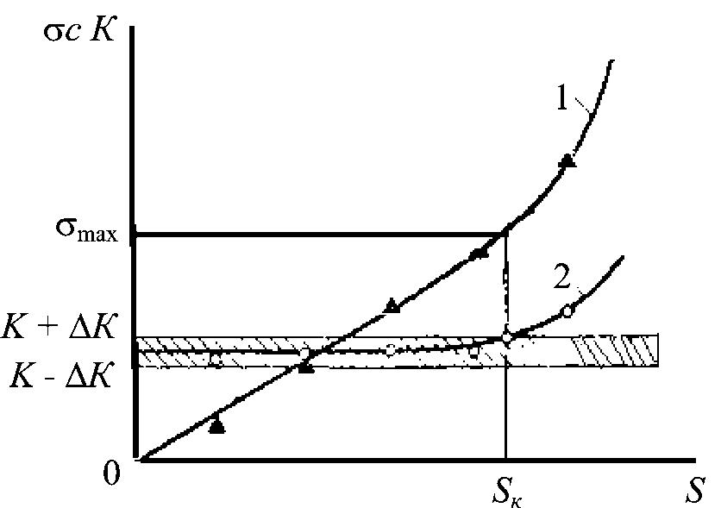

Зависимости, получаемые при калибровке аппаратуры: 1 – входного сигнала ζс и выходного S; 2 – коэффициента калибровки К и выходного сигнала S

При измерении величин, превышающих ζс_{mах}, возникает погрешность, связанная с нелинейностью аппаратуры.

Калибровку можно проводить при статическом и динамическом нагружениях. При динамическом нагружении находят зависимость динамического коэффициента калибровки Кд от частоты измеряемого процесса Ω. Зная величины статического и динамического коэффициентов К_{с} и К_{д} (Ω), устанавливают величину A(Ω), определяющую амплитудно-частотную характеристику аппаратуры (АЧХ), представленную на рис.

A(Ω ) = | S_{д} (Ω) | = | ^{К}с | .
A(Ω ) = | S_{c} | = | К_{д} (Ω) | .
По этой характеристике определяют рабочий диапазон частот Ωpa6 измеряемых процессов, если задаться допустимым отклонением ± А коэффициента А(Ω) от единицы. При измерении процессов, частоты которых находятся за пределами рабочего диапазона частот, погрешность будет связана с неравномерностью АЧХ.

Случайную погрешность исключают многократными измерениями одной и той же величины. Результаты этих измерений статистически обрабатывают и получают среднеарифметическую величину K и ее среднеквадратичное отклонение δ_{K} :
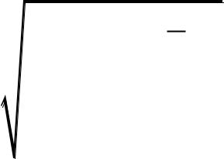
 |  | n |  | n
 | = | ∑^{K}i | ; δ = | ∑(K _{i} − K |  |  |  | ₎2
K | = | i=1 | ; δ = | i=1 |  |  |  |  | ,
K | = |  | ; δ = |  | ( |  | ) |  | ,
 |  | n | K |  | (
 |  | n | K |  | n | n −1
где n – число измерений; K_{i} – значение измеряемой величины в i-м измерении.

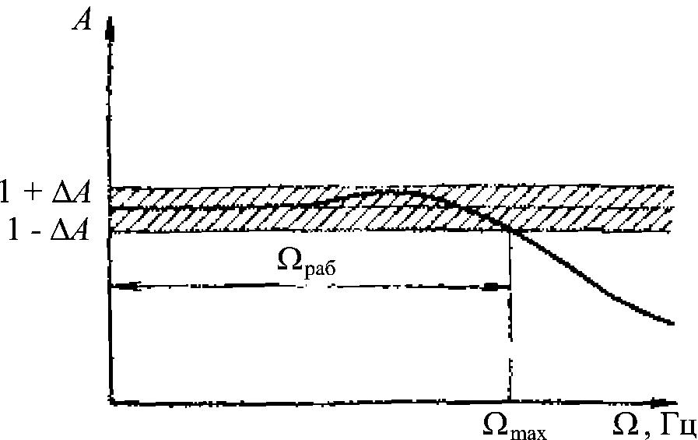

Рис. 3.2. Амплитудно-частотная характеристика аппаратуры

Зная зависимость плотности вероятностей отдельных измерений, можно определить действительное значение измеряемой величины с заданной точностью (рис. 3.3).

Это значит, что фактическое значение коэффициента К_{ф} с вероятностью Ф находится в доверительном интервале ± t _{α} δ_{K}
относительно средней величины K (заштрихованная зона на рис. 3.3):

Кф = K ± t αδ_{K} ,

где t_{α} – коэффициент, определяемый по таблицам Стьюдента в зависимости от числа измерений и заданной вероятности. Вероятность Ф зависит от плотности вероятностей р(α) на участке доверительного интервала и от вида распределения случайной величины:
- = ∫^{α} p ( α ) dα ,

−t_{α}^{t}

где α = (Кi – K )/ δ_{K} – аргумент нормированного распределения.
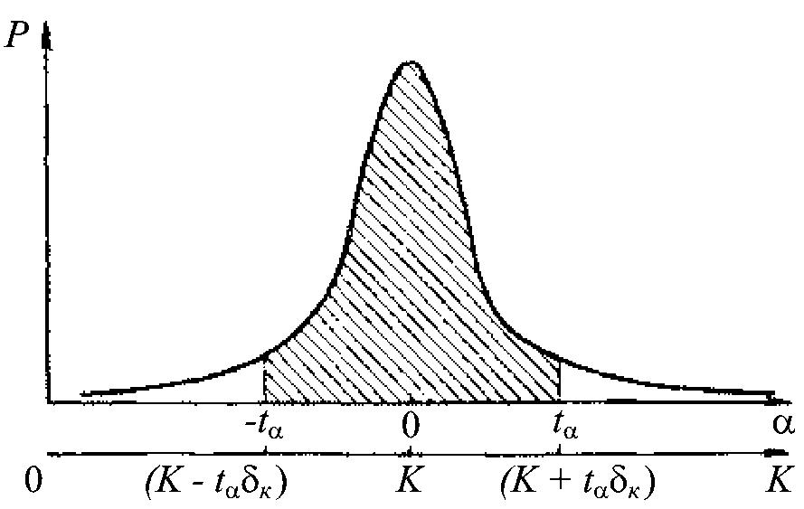

Рис. 3.3. Плотность распределения вероятностей

